**КИЇВСЬКИЙ НАЦІОНАЛЬНИЙ УНІВЕРСИТЕТ ІМЕНІ ТАРАСА ШЕВЧЕНКА**

ННІ «ІНСТИТУТ ГЕОЛОГІЇ»



**Лабораторна робота № 9**

з дисципліни: «Інтернет-технології в галузі наук про Землю»

на тему «Вступ до каскадних таблиць стилів CSS»

Виконав:

студент 2 курсу магістратури Геоіформатика

Ганошенко В.А.

Перевірив:

Демидов В.К.

Київ, 2020

Хід роботи

Ознайомився з теорією в презентації та на сайті <http://htmlbook.ru/>

Результуючі файли лабораторної роботи можна знайти за посиланням:

<https://github.com/vladyslavhanoshenko/Internet-technologies/tree/master/p9>

9-1)

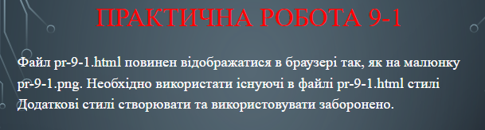

Результат виконання представлений нижче:

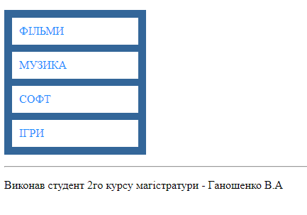

Лістинг коду представлений нижче:

<!doctype html>

<html>

<head>

<meta charset="utf-8">

<title>Оформлення вертикального меню. Ганошенко В.А</title>

<style type="text/css">

#left {

width: 200px;

background: #369;

}

#left ul {

padding: 1px;

}

#left li {

list-style-type: none;

text-transform: uppercase;

margin: 10px;

background-color: white;

}

#left li a {

display: block;

background-color: white;

color:dodgerblue;

padding: 10px;

border-bottom: none;

text-decoration: none;

margin: 0px;

}

#left li a:hover {

background-color: yellow;

}

</style>

</head>

<body>

<div id="left">

<ul>

<li><a href="#">Фільми</a></li>

<li><a href="#">Музика</a></li>

<li><a href="#">Софт</a></li>

<li><a href="#">Ігри</a></li>

</ul>

</div>

<hr>

<p>Виконав студент 2го курсу магістратури - Ганошенко В.А</p>

</body>

</html>

9-2)

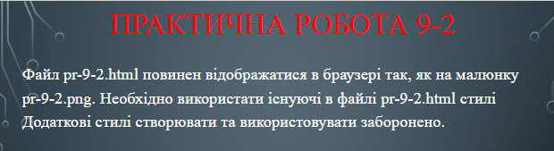

Результат виконання представлений нижче:

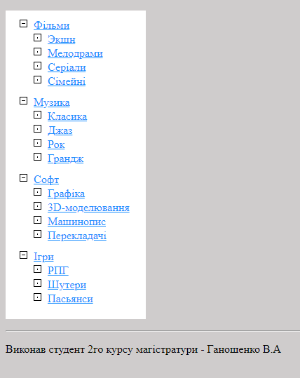

Лістинг коду представлений нижче:

<!doctype html>

<html>

<head>

<meta charset="utf-8">

<title>Оформлення вертикального меню. Ганошенко В.А</title>

<style type="text/css">

html {

background: #cfcccc;

}

#left {

width: 200px;

background-color: rgb(255, 255, 255);

}

#left ul {

padding-top: 10px;

padding-bottom: 10px;

}

#left li {

list-style-image: url(i/minus.gif);

}

#left li a {

color: dodgerblue;

}

#left li a:hover {

outline-style: dotted;

}

#left li ul {

position: relative;

right: 20px;

padding-top: 0px;

}

#left li li {

list-style-image: url(i/point.gif);

}

</style>

</head>

<body>

<div id="left">

<ul>

<li><a href="#">Фільми</a>

<ul>

<li><a href="#">Экшн</a></li>

<li><a href="#">Мелодрами</a></li>

<li><a href="#">Серіали</a></li>

<li><a href="#">Сімейні</a></li>

</ul>

</li>

<li><a href="#">Музика</a>

<ul>

<li><a href="#">Класика</a></li>

<li><a href="#">Джаз</a></li>

<li><a href="#">Рок</a></li>

<li><a href="#">Грандж</a></li>

</ul>

</li>

<li><a href="#">Софт</a>

<ul>

<li><a href="#">Графіка</a></li>

<li><a href="#">3D-моделювання</a></li>

<li><a href="#">Машинопис</a></li>

<li><a href="#">Перекладачі</a></li>

</ul>

</li>

<li><a href="#">Ігри</a>

<ul>

<li><a href="#">РПГ</a></li>

<li><a href="#">Шутери</a></li>

<li><a href="#">Пасьянси</a></li>

</ul>

</li>

</ul>

</div>

<hr>

<p>Виконав студент 2го курсу магістратури - Ганошенко В.А</p>

</body>

</html>